Пояснительная записка

Дисциплина «Технические средства аквакультуры» относится к дисциплинам основного компонента и разработана на основе требований, сформулированных в образовательном стандарте специальности 1 - 74 03 03 «Промышленное рыбоводство».
Освоение дисциплины базируется на знаниях, приобретенных ранее студентами при изучении дисциплин «Физика с основами биофизики», «Гидробиология», «Комплексное использование и охрана водных ресурсов».
Цель ЭУМК – формирование знаний, умений и профессиональных навыков владения техническими средствами подачи, очистки воды, кормораздачи, контроля и управления процессами выращивания рыбы и правильной их эксплуатации
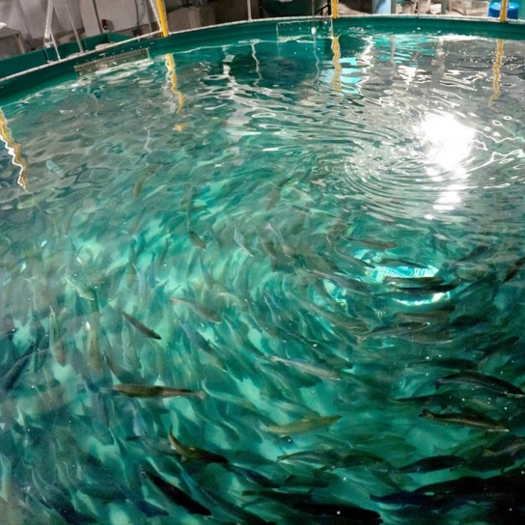
Структура ЭУМК:
– пояснительная записка;
– теоретический раздел;
– практический раздел;
–раздел контроля знаний;
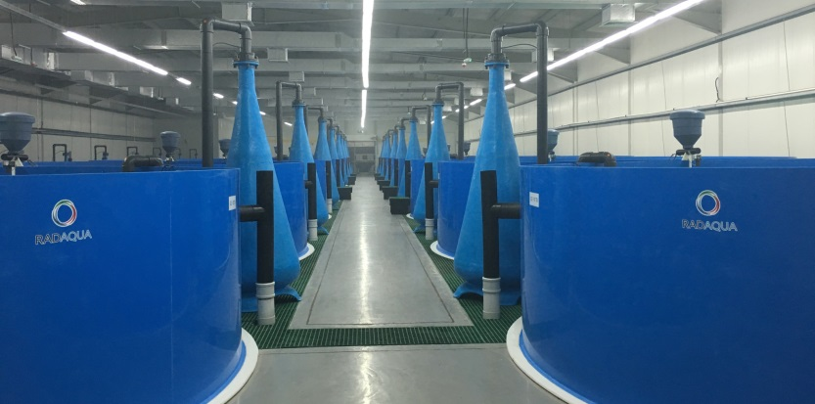
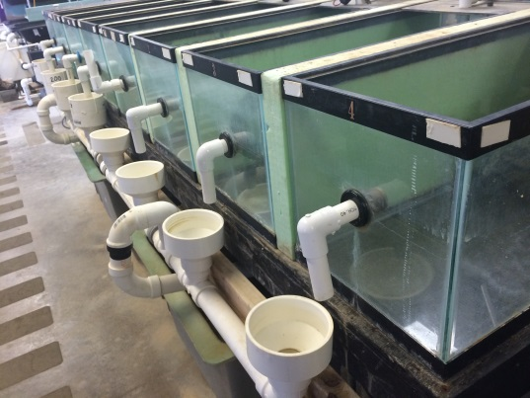
– вспомогательный раздел.

